Voortgezet onderwijs

Training: Rots en water

Voor wie?
De training Rots & Water is een psycho-fysiek weerbaarheidsprogramma. Psycho-fysiek betekent dat je door middel van lichamelijke oefeningen fysieke, mentale en sociale vaardigheden gaat aanleren. De vaardigheden hebben betrekking op het verminderen van conflicten met mensen in je omgeving, jezelf leren verdedigen en het aangaan en onderhouden van contacten met andere mensen. De training is geschikt voor zowel jongens als meiden die er de voorkeur aan geven om sociale vaardigheden op een actieve manier aan te leren.

Theoretische onderbouwing
Rots en Water is een psycho-fysiek programma, dat betekent dat de leerlingen leren door te bewegen. Daarom wordt de training in een gymzaal gegeven.
Het programma helpt de leerlingen om te ontdekken wat hun kwaliteiten zijn in het omgaan met anderen. De leerlingen leren zich te beheersen, te uiten, anderen met respect te benaderen en begrip te hebben voor zichzelf en anderen.
Over het algemeen zijn jongens energieker en beweeglijker dan meisjes en vinden meisjes het makkelijker om emoties en datgene dat hen beweegt te benoemen.
Meisjes ontwikkelen taalfuncties eerder dan jongens en leren voornamelijk door middel van talig functioneren.
De linkerhersenhelft is verantwoordelijk voor het talig functioneren en legt verbindingen met de rechterhersenhelft waardoor de coördinatie van allerlei informatie (horen, zien en voelen) sneller verloopt bij meisjes dan bij jongens.
Jongens doorlopen een fysiek-emotionele ontwikkelingsweg. Zij leren meer door te doen.
De linkerhersenhelft ontwikkelt zich bij jongens later dan bij meisjes. Deze vertraagde ontwikkeling komt door het hormoon testosteron. Mannen zijn over het algemeen creatiever en meer oplossingsgericht dan vrouwen, door een sterker ontwikkelde rechterhersenhelft.
De jongens en meisjes kunnen van elkaar leren in de groep.

Thema’s worden geïntroduceerd door middel van fysieke oefeningen. Daarna worden ze verbonden met de ontwikkeling van communicatieve vaardigheden. Vervolgens krijgen de deelnemers inzicht in hun persoonlijke kwaliteiten en worden zich bewust van de verantwoordelijkheden die daar mee samen gaan. Zo wordt de zelfkennis en het bewustzijn vergroot.

Uit wetenschappelijk onderzoek (RCT) in Nederland, in 2012-2014 uitgevoerd door het Trimbos Instituut ism de Rutger Stichting en het Rots en Water Instituut NL, blijkt dat inzet van Rots en Water leidt tot meer zelfbeheersing en zelfvertrouwen en een afname van seksueel grensoverschrijdend gedrag. Doelgroep betrof jongens van 14- 17 jaar VMBO. Dit onderzoek is gepubliceerd in het wetenschappelijke magazine ‘Journal of Sexual Aggression’.

Hoe?
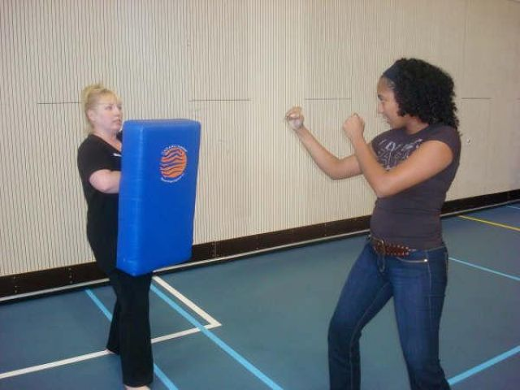
De training Rots & Water wordt gegeven in een gymzaal. We trainen in gemakkelijke kleren en op blote voeten. Door actieve opdrachten leert de leerling de krachten en zwakke punten van de Rots- en Waterhouding. De Rots-houding leert de leerling op zichzelf te vertrouwen en zijn/haar eigen weg te durven kiezen, dit kan de leerling helpen om te gaan met bijvoorbeeld groepsdruk. De Water-houding leert hem/haar luisteren naar de mening van andere mensen. Bij de water houding staan vriendschap, samenwerken en communicatie centraal.

Welke thema’s?
Iedere groep is anders. We proberen de training zo veel mogelijk aan te laten sluiten bij de leerdoelen van de groep. Om je een beeld te geven volgt hier een samenvatting van thema’s die binnen deze training vaak aan de orde komen:
- Gronden en centreren
- Sterk staan
- Rotshouding & Waterhouding
- Rots en Water op het schoolplein
- Ademkracht
- Lichaamstaal
- Grenzen aanvoelen en grenzen aangeven
- Pesten en gepest worden
- Groepsdruk
- Mentale kracht

Hoe vaak?
Voordat een leerling gaat starten wordt hij/zij samen met zijn/haar ouder(s)/verzorger(s) uitgenodigd voor een aanmeldingsgesprek. Hierin bespreken we de motivatie om deel te nemen aan de training en de doelen waar de leerling aan zou willen werken.
De training zelf duurt 8 tot 10 groepsbijeenkomsten.
Na de training sluiten we af met een eindgesprek waarbij ook de ouder(s)/verzorger(s) worden uitgenodigd. In dit eindgesprek bespreken we wat de leerling geleerd heeft en waar eventueel nog hulp bij nodig is.

Waar?
De trainingen worden aangeboden op een school bij u in de buurt.
De exacte locatie hoort u bij tijdens het aanmeldingsgesprek.

